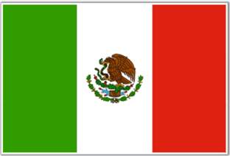

LEY PARA LA PREVENCION Y ATENCION INTEGRAL DEL VIH/SIDA DEL DISTRITO FEDERAL
23/09/2014 (MEXICO)
Artículo 2. La presente Ley tiene por objeto:
I. Establecer los principios y criterios que orienten las políticas públicas en materia de prevención y atención integral del VIH/SIDA y otras ITS en el Distrito Federal;
II. Desarrollar los mecanismos y las herramientas necesarias para el diseño de políticas públicas en materia de prevención y atención a las personas afectadas por el VIH/SIDA y otras ITS;
III. Establecer las condiciones necesarias para la creación y la implementación de estrategias y programas, de prevención y atención integral del VIH/SIDA y otras ITS;
IV. Vincular a los sectores público, social y privado en los programas de prevención y atención integral del VIH/SIDA y otras ITS;
V. Generar mecanismos tendientes a la integración social de las personas afectadas por el VIH/SIDA, y otras ITS;
VI. Fomentar la prevención del VIH/SIDA y otras ITS, mediante la participación de todos los sectores involucrados;
VII. Suscitar mecanismos tendientes a la integración social de las personas afectadas por el VIH/SIDA, y otras ITS;
VIII. Alentar la participación social y ciudadana, en la prevención y la atención integral del VIH/SIDA y otras ITS, y
IX. Articular la participación de la Administración Pública del Gobierno del Distrito Federal en la prevención y la atención integral del VIH/SIDA y otras ITS, mediante la transversalidad de las políticas públicas y programas, los cuales deberán generar las condiciones necesarias para establecer y operar una política libre de estigmas y discriminación.

Para ver las normas in extenso, también puede utilizar el siguiente link http://legislacion.scjn.gob.mx/Buscador/Paginas/wfArticuladoFast.aspx?q=8PNIjF0XLLo0JQS04occqjJsiPvELLhrUFGx+5otNFYJEsJGk7O7UX5vwaLbWeDXecv7Bglg7hPxil1fyKYnuw==

